DEVENIR DU PYRUVATE



Annexe de TIARET

Préparée et présentée par : Pr SAADI – OUSLIM A-S

Année universitaire : 2023-2024
DEFINITION :
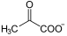
L’acide pyruvique est un composé de formule CH3-CO-COOH c’est le 2-oxoacide ou α-cétoacide, portant à la fois une fonction acide carboxylique et une fonction cétone.
- ORIGINE DU PYRUVATE
Métabolite clé situé au carrefour de plusieurs voies métaboliques majeures des cellules vivantes : la glycolyse, le cycle de Krebs et la néoglucogenèse, voie des pentoses phosphates et peut être converti en acide gras, en alanine en éthanol en acide lactique et après décarboxylation oxydative en acétyl-coenzyme A.
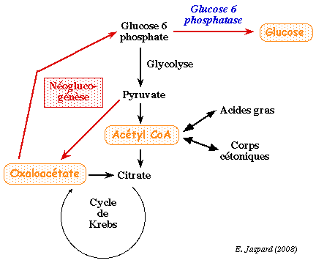
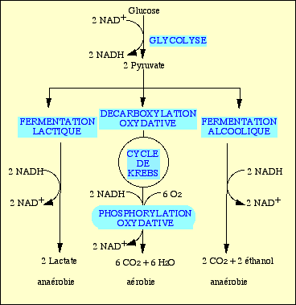

Vue générale sur l’origine et destinées du pyruvate
- DEVENIR DU PYRUVATE EN ANAÉROBIOSE
Les réactions ont lieu en milieu anaérobie dans le cytoplasme, dans le muscle, chez les bactéries lactiques (pour la fermentation lactique, par exemple chez lactobacillus), ou encore chez la levure (pour la fermentation alcoolique). D'autres fermentations sont possibles, par exemple chez les entérobactéries
- Fermentation lactique
Le lactate CH3-CHOH-COO- produit dans le muscle n'est pas responsable des courbatures, contrairement à une idée reçue, mais il intervient dans le phénomène des crampes. Toutefois, il peut être transporté dans le sang puis dans les cellules hépatiques (cycle de Cory).
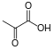 + NADH + H+ NAD+ + 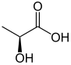
L-lactate déshydrogénase
- Fermentation alcoolique
- CH3-CO-COO- + H+ → CH3CHO + CO2, par la pyruvate décarboxylase, en présence de thiamine pyrophosphate (TPP).
2. CH3CHO + NADH + H+ CH3CH2OH + NAD+, par l’alcool déshydrogénase.
- DEVENIR DU PYRUVATE EN AÉROBIOSE
En milieu aérobie, le pyruvate est dégradé dans les mitochondries. Il y pénètre par la pyruvate translocase. Deux réactions sont possibles, qui génèrent les précurseurs du cycle de Krebs :
- Décarboxylation oxydative en acétyl-CoA
Catalysée par un complexe multienzymatique, le complexe pyruvate déshydrogénase, faisant intervenir cinq coenzymes :
• trois coenzymes liées aux apoenzymes : la TPP, le lipoate et le FAD (ce sont des groupements prosthétiques) ;
• deux coenzymes libres et non liées au complexe : le NAD+ et la coenzyme A.
+ NAD+ + CoA-SH → CO2 + NADH + H+ + 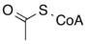
Complexe pyruvate déshydrogénase :
- pyruvate déshydrogénase (E1)
- dihydrolipoamide S-acétyltransférase (E2)
- dihydrolipoyl déshydrogénase
Cette réaction a lieu au niveau de la paroi mitochondriale pour les eucaryotes et au niveau de la membrane pour les procaryotes. Le NADH + H+ sera par la suite réoxydé par la chaîne respiratoire, synonyme de chaîne mitochondriale de transport d'électrons, pour produire de l'ATP en aérobiose.

- Carboxylation en oxaloacétate
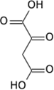
La réaction, catalysée en présence de biotine par la pyruvate carboxylase (synthétase), produit de l'oxaloacétate :
+ ATP + CO2 → ADP + Pi +

- RENDEMENT ÉNERGÉTIQUE
À partir d'une molécule de glucose, qui donne deux molécules de pyruvate :
• les fermentations ont un rendement médiocre : elles ne libèrent que deux molécules d'ATP par molécule de glucose ;
• les dégradations aérobies sont bien plus rentables : chaque molécule de glucose permet la production de 14 molécules d'ATP via la décarboxylation oxydative, ou de 6 molécules d'ATP via la carboxylation, avant même la dégradation de l'acétyl-CoA par le cycle de Krebs qui libère encore davantage d'énergie.

